Безопасность предметно-пространственной среды

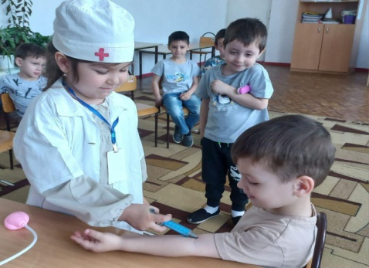
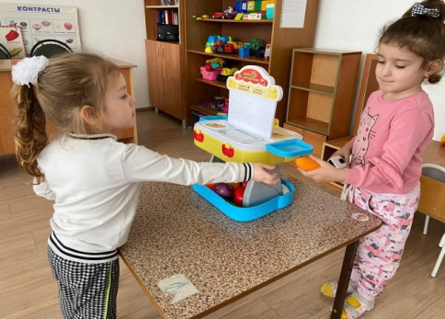
В нашем дошкольном учреждении, в группах вся предметно-пространственная среда отвечает требованиям технике безопасности, расположение мебели и игровое оборудование соответствует санитарным требованиям, правилам пожарной безопасности, особенностям физиологии детей, принципам функционального комфорта. В группах вся мебель крепится к стенам и полу, соответствует росту и возрасту детей, выполнена из натуральных материалов, что позволяет мебели от частой влажной уборки не портится. Функциональные размеры используемой детской мебели для сидения и столов соответствует обязательным требованиям, установленным техническими регламентами, одной группы мебели и промаркированы согласно СанПиН. Помещения хорошо и равномерно освещаются, уровни естественного и искусственного освещения соответствуют санитарно-эпидемиологическим требованиям к естественному, искусственному и совмещенному освещению жилых и общественных зданий. Помещения групп в цветовой гамме с учётом детского восприятия, имеет эстетичное и эмоциональное радостное, позитивное воздействие на детей. Среди комнатных растений нет цветов, которые могли бы причинить вред здоровью детей. Используются игрушки, безвредные для здоровья детей, отвечающие санитарно-эпидемиологическим требованиям и имеющие документы, подтверждающие безопасность, которые могут быть подвергнуты влажной обработке (стирке) и дезинфекции. Мягконабивные и пенолатексные ворсованные игрушки применяются в качестве дидактических пособий. Основными требован иями к безопасности детских игрушек являются следующие:
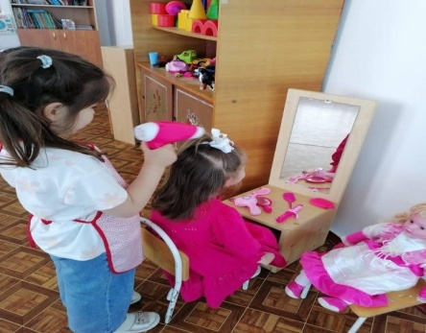
- Безопасный материал, из которого изготовлена игрушка и безопасное покрытие. Наличие специального паспорта, в котором должно быть указано, что она изготовлена из безопасного материала, не обладающего аллергенными и токсическими свойствами.
- Отсутствие неприятного резкого запаха.
- Прочность. Непрочные игрушки, от которых могут отломаться какие-то части, могут поранить ребенка или причинить вред. Поэтому проверяйте надежность всех креплений и соединений. У мягких игрушек очень часто отклеиваются глаза – маленький ребенок может взять их в рот.
- Безопасная конструкция. Отсутствие острых краев и заусенцев, узких щелей и отверстий, куда можно засунуть пальцы. Для самых маленьких опасность могут представлять игрушки с длинными веревочками (более 15 см).
- Безопасный цвет. Слишком яркая, режущая глаз расцветка может оказывать негативное влияние на зрение и нервно-психическое состояние ребенка.
- Безопасный звук. Все игрушки, издают спокойные и мелодичные звуки.
- Безопасный размер. Игрушки и ее составные части достаточно крупные,чтобы маленький ребенок не проглотил их.
- Гигиеничность игрушек. Все игрушки моются мыльным раствором.
Таким образом, интерьер групп в ДОУ включает предметы мебели и оборудования, конструкции которых обеспечивают надежность и безопасность их использования для каждого воспитанника: исключают случаи падения с высоты, выпадения с боковых поверхностей изделий, удары и ушибы в результате неустойчивости последних, травмирование об острые углы и т.п.

